Usability Evaluation ? Szenario-Test Adi Lama
Projekt: TrainSmart
Datum: 20.05.2026
Getestete Version: https://trainsmartv1.netlify.app
Testform: moderierter On-site-Test mit Think-Aloud

1. Kurze Einweisung für Testperson
Danke, dass du meinen Prototyp testest. Es geht nicht darum, dich zu prüfen, sondern die App. Wenn etwas unklar ist, ist das ein Hinweis auf ein Problem im Design.
Bitte sprich während dem Test laut aus:
- was du erwartest,
- was du suchst,
- was du verstehst,
- was dich irritiert.
Ich helfe möglichst wenig und notiere nur Beobachtungen. Nach jeder Aufgabe stelle ich dir kurz ein paar Fragen.

2. Testperson
Code: TP2
Profil: Adi Lama
Sportbezug: sehr aktiver Gym-Nutzer / Krafttraining
Ger?t: nicht dokumentiert
Browser: nicht dokumentiert

3. Aufgaben
F?r einen 10-Minuten-Test zuerst Aufgaben 1-4 durchf?hren. Aufgaben 5-6 nur nutzen, wenn noch Zeit bleibt oder wenn du in einer zweiten Runde gezielt Stats/Profil testen m?chtest. Hinweis: Zeitangaben bei TP2 sind grobe Sch?tzungen aus dem Testverlauf, nicht sekundengenau gemessen.

Aufgabe 1 – Training nachtragen
Du hast gestern ein Krafttraining gemacht: 65 Minuten, anstrengend aber nicht maximal. Du möchtest dieses Training in deiner Trainings-App festhalten. Erfasse zusätzlich zwei Übungen:
- Bankdrücken, 4 Sätze, 8 Wiederholungen
- Kniebeugen, 3 Sätze, 10 Wiederholungen
Erfolg: geschafft
Zeit: ca. 2:00 (Min:Sek)
Beobachtungen:
Adi konnte eine Kraft-Session erfassen. Besonders positiv fand er, dass Gym-Splits unterst?tzt werden und ?bungen basierend auf dem gew?hlten Split angezeigt werden.
Der Ablauf funktionierte, wirkte f?r ihn aber eher wie ein Nachtragen nach dem Training als wie ein aktiver Gym-Begleiter w?hrend dem Training.
Nachfrage:
- Was war einfach?
- Was war unklar oder mühsam?
- Hast du etwas vermisst?
Einfach war die Auswahl des Trainings-Splits und die gefilterte ?bungsauswahl. Gew?nscht w?re zus?tzlich eine ?bungsvorschau, bei der man nur noch Gewicht und Wiederholungen pro Set eintr?gt.

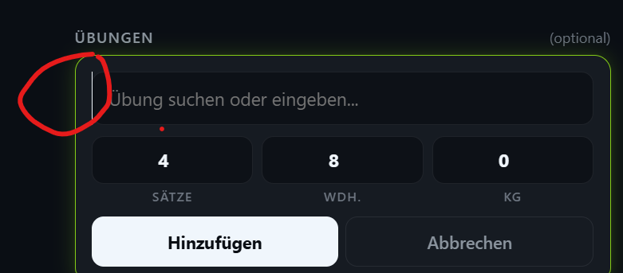

Aufgabe 2 – Gespeichertes Training wiederfinden
Du möchtest kontrollieren, ob dein gerade erfasstes Training gespeichert wurde. Suche den Eintrag und öffne die Details.
Erfolg: geschafft
Zeit: ca. 0:10 (Min:Sek)
Beobachtungen:
Der gespeicherte Eintrag konnte im Log gefunden und ge?ffnet werden. Die Grundstruktur der Liste war verst?ndlich.
Nachfrage:
- War klar, wo du den Eintrag findest?
- Haben dir die Angaben in der Liste gereicht?
Ja, der Eintrag war auffindbar. F?r Gym-Nutzer w?ren in der Listenansicht zus?tzliche Hinweise zum Split oder zu den ?bungen hilfreich.

Aufgabe 3 – Training korrigieren
Dir fällt auf, dass die Dauer des Trainings eigentlich 70 Minuten war. Passe den Eintrag entsprechend an.
Erfolg: geschafft
Zeit: ca. 0:15 (Min:Sek)
Beobachtungen:
Die Dauer konnte angepasst werden. Bearbeiten und Speichern wurden verstanden.
Nachfrage:
- War der Bearbeiten-Modus erkennbar?
- War die Bestätigung nach dem Speichern klar?
Ja, der Bearbeiten-Modus war erkennbar und die ?nderung konnte ohne gr?ssere Probleme durchgef?hrt werden.

Aufgabe 4 – Tagesentscheidung treffen
Du öffnest die App am Morgen und willst wissen, ob heute eher ein hartes Training, ein lockeres Training oder Pause sinnvoll ist. Finde die Information und erkläre kurz, was du daraus ableitest.
Erfolg: geschafft
Zeit: ca. 0:20 (Min:Sek)
Beobachtungen:
Die Empfehlung auf der Hauptseite wurde gefunden. Der konkrete Nutzen war aber nicht vollst?ndig klar: Adi fragte sich, was er aus der Empfehlung direkt machen soll.
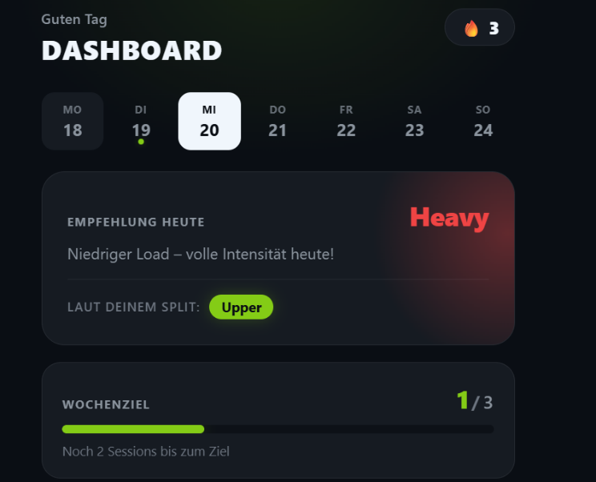
Nachfrage:
- Ist die Empfehlung verständlich?
- Vertraust du der Begründung?
- Würdest du danach handeln?
Die Empfehlung ist grunds?tzlich verst?ndlich, sollte aber st?rker handlungsorientiert sein. Beim Klick auf den Vorschlag sollte ein konkretes Training mit passenden ?bungen vorgeschlagen werden.

Aufgabe 5 – Fortschritt prüfen (optional)
Du möchtest wissen, ob du bei Kraftübungen Fortschritte machst und wie deine letzte Trainingsbelastung aussieht. Suche die passende Übersicht und beschreibe, welche Informationen dir helfen.
Erfolg: geschafft
Zeit: ca. 0:15 (Min:Sek)
Beobachtungen:
Die Statistik- und Aktivit?tsbereiche wurden gefunden. Der Fortschritt im Gym-Kontext wurde als n?tzlich bewertet.
Nachfrage:
- Welche Statistik ist am nützlichsten?
- Welche Information fehlt?
- Sind die Diagramme verständlich?
Am n?tzlichsten ist der sichtbare Fortschritt bei Kraft?bungen. Zus?tzlich sollten gr?ne Aktivit?tspunkte anklickbar sein, um direkt zur jeweiligen Session zu gelangen.

Aufgabe 6 – Trainingsprofil anpassen (optional)
Du möchtest ein Wochenziel setzen und mit einem Push/Pull/Legs-Split trainieren. Finde heraus, wo du diese Einstellungen anpassen würdest.
Erfolg: geschafft
Zeit: ca. 0:30 (Min:Sek)
Beobachtungen:
Adi konnte Profil-Einstellungen wie Wochenziel und Trainings-Split finden. Diese Funktionen wurden sehr positiv bewertet.
Nachfrage:
- War klar, dass diese Einstellungen zum Profil gehören?
- Waren die Optionen verständlich benannt?
Ja, Wochenziel und Split-Auswahl waren verst?ndlich. Gerade f?r einen aktiven Gym-Nutzer ist diese Personalisierung ein starker Mehrwert.

4. Feedback-Grid
Was hat gut funktioniert? | Was hat schlecht funktioniert oder gestört?
Gym-Splits, Wochenziel und die gefilterte ?bungsauswahl haben gut funktioniert. Adi fand es sehr sinnvoll, dass ?bungen basierend auf dem Split angezeigt werden. | Die Empfehlung auf der Hauptseite ist noch zu wenig konkret. Zudem wirkt die App auf Laptop/Tablet noch sehr stark wie eine Handy-App. Rad und Schwimmen k?nnten vorerst weniger prominent sein, solange diese Bereiche noch nicht komplett ausgebaut sind.

Welche neuen Ideen oder Anforderungen sind aufgekommen? | Was war unklar? Welche Fragen sind aufgetaucht?
Automatische Trainingsvorschl?ge basierend auf Wochenziel und Split. ?bungsvorschau mit Standard-Sets. Live-Workout-Modus f?r Sets, Wiederholungen und Gewicht w?hrend dem Training. Sp?ter Gewicht und Kalorien tracken. | Unklar war vor allem, ob die Tagesempfehlung nur eine Information ist oder ob daraus direkt ein Training gestartet werden kann.

5. Kurzinterview am Schluss
- Was ist dir besonders positiv aufgefallen?
Besonders positiv: Gym-Splits, Wochenziel und die ?bungen, die passend zum Split vorgeschlagen bzw. gefiltert werden.
- Was ist dir besonders negativ aufgefallen?
Negativ: Die Hauptseiten-Empfehlung ist noch nicht konkret genug. Auf gr?sseren Bildschirmen k?nnte das Layout besser angepasst sein.
- Welche Funktion würdest du selbst am ehesten nutzen?
Am ehesten nutzen w?rde Adi das Gym-Tracking mit Split und ?bungen, besonders wenn daraus direkt ein Trainingsvorschlag entsteht.
- Welche Funktion fehlt dir noch?
Es fehlt ein Trainingsvorschlag mit ?bungsvorschau und ein Modus, um w?hrend dem Training Sets, Wiederholungen und Gewicht zu tracken.
- Würdest du die App nach einem Training wirklich öffnen und nutzen? Warum oder warum nicht?
Ja, nach dem Training w?rde er die App nutzen. Noch n?tzlicher w?re sie aber hybrid: Training starten und w?hrend dem Gym laufend tracken.
- Gibt es Begriffe, Icons oder Abläufe, die nicht klar waren?
Unklar war, was genau nach der Tagesempfehlung passieren soll. Zus?tzlich sollten Rad und Schwimmen erst sichtbar sein, wenn sie vollst?ndig genug aufgebaut sind.

6. Issues für README
Ort / Screen | Problem | Ursache / Vermutung | Empfehlung | Schweregrad
Dashboard / Tagesempfehlung | Die Empfehlung ist sichtbar, aber noch nicht handlungsorientiert genug. | Empfehlung zeigt nur Heavy/Light/Rest, ohne direkten n?chsten Schritt. | Empfehlung klickbar machen und daraus einen konkreten Trainingsvorschlag ableiten. | 3
Krafttraining / ?bungen | ?bungen werden gefiltert, aber noch nicht als kompletter Workout-Vorschlag angeboten. | Split-Logik ist vorhanden, wird aber noch nicht f?r einen fertigen Trainingsplan genutzt. | Automatische ?bungsvorschau pro Split einbauen, z.B. mit 2 Standard-Sets pro ?bung. | 3
Neue Session / Gym-Workflow | Der Workflow eignet sich eher zum Nachtragen als zum aktiven Tracken w?hrend dem Training. | Aktuell wird eine Session nachtr?glich gespeichert. | Optionalen Modus "Training starten" erg?nzen, um Sets, Wiederholungen und Gewicht live zu erfassen. | 2
Layout / Responsive Design | Auf Laptop oder Tablet wirkt die App noch zu stark wie eine reine Handy-App. | Mobile-first Layout nutzt breite Screens nicht optimal. | F?r Tablet/Desktop ein angepasstes Layout mit besserer Breite und mehr ?bersicht entwickeln. | 2
Sportauswahl | Rad und Schwimmen wirken sichtbar, obwohl sie noch weniger ausgebaut sind. | Alle Sportarten werden gleich prominent angezeigt. | Rad/Schwimmen vorerst reduzieren, markieren oder sp?ter gezielt ausbauen. | 1
Stats / Aktivit?t | Gr?ne Aktivit?tspunkte sind nicht direkt anklickbar. | Die Aktivit?tsansicht zeigt Daten, aber f?hrt nicht zur Session. | Aktivit?tspunkte anklickbar machen und zur jeweiligen Session bzw. Tagesliste f?hren. | 2
Schweregrad:
- 0 = kein Problem
- 1 = kosmetisches Problem
- 2 = kleines Problem
- 3 = grosses Problem
- 4 = kritisch, muss sofort behoben werden

